# Compte rendu ##entreprise##

Produit par ##conseiller##

Pour ##beneficiaire##

**Le ##date##**

**Explication de la période dans l’entreprise**

***La situation*** : Nous avons découvert pendant ##duree_sur_place## les contraintes posturales que doivent adopter les différents collaborateurs chez ##entreprise## à ##lieu##.

***L’objectif*** : Évaluer l’intérêt d’une potentielle utilisation du port d’un exosquelette en fonction des tâches présentées. Via ce compte rendu, nous voulons montrer des résultats quantitatifs des troubles liés à la biomécanique.

***Définition des TMS*** : "Les troubles musculosquelettiques (TMS) sont des maladies qui touchent les articulations, les muscles et les tendons. L’activité professionnelle peut jouer un rôle dans leur apparition, leur durée ou leur aggravation"[1]

***Application LEA*** : Permet d’obtenir les angles des articulations et de déterminer si notre position est à risque. Un code couleur est utilisé :

* Vert = risque négligeable
* Orange = risque moyen
* Rouge = risque très important

L’application se base sur la grille ergonomique RULA. De plus, elle nous fournit le pourcentage de temps passé dans les différentes positions.

***Fiche de tâche*** : Nous avons réalisé une fiche de tâche afin de décrire les informations récoltées sur les situations de travail observées. Nous nous sommes appuyés sur la démarche préconisée par l’INRS (ED 6315) qui consiste à « définir précisément le besoin de l’entreprise en tenant compte des spécificités de la tâche et des contraintes localisées qu’elle génère, des caractéristiques des futurs utilisateurs et du contexte organisationnel »

|  |  |  |
| --- | --- | --- |
| Fiche-tâche ##poste## | | |
| **Description détaillée de la tâche** | ##description_tache## | |
| **identification des zones à soulager** | Localisation des plaintes (douleurs gênes, engourdissement) |  |
| **Description des caractéristiques physiques (efforts, postures…)** | Manutention manuelle port de charges | ##repetition_charge## |
| Postures (dynamiques, statiques prolongées… | ##description_posture## |
| Utilisation d'outils ou d'équipements | ##equipements## |
| **Description des caractéristiques de l'environnement** | Configuration de l'espace de travail (dimensionnement, circuation) | ##environnement## |
| Ambiance physique (T°, humidité…) | ##temperature## |
| Sol (qualité, dénivelés…) | ##type_sol## |
| EPIC ou EPI | ##liste_EPI## |
| **Descripton de l'organisation de travail** | Travail individuel ou en équipe | ##individuel_equipe## |
| Possibilités de pauses | ##pauses## |

##photo##

## **Etude pour les lombaires**

En ce qui concerne le poste, d’après les retours du travailleur, il est préférable d’améliorer le confort pour la zone lombaire.

L’utilisateur effectue de nombreuses tâches qui implique de se pencher en avant. Même si le port de charge n’est pas élevé ou assisté, nous rencontrons des situations pouvons être traumatisantes. Nous allons donc présenter une analyse postural pour la flexion du tronc.

### Notre résultat postural du tronc

##graphique_flexion_tronc##

Figure 1 - Diagramme circulaire représentant le pourcentage de temps en flexion du tronc

### Interprétation

D’après le graphique ci-dessus, nous constatons sur la durée étudiée, une longue période représentant ##pourcentage## % de l’activité du travailleur en flexion de tronc entre 0° et 30°. Il convient de noter de l’existence d’une période correspondant à ##pourcentagesup## % du temps mesuré avec une angulation à risque c’est-à-dire supérieur à 30°.Nous pouvons dire que la posture est à améliorer car elle engendre une contraction des muscles posturaux pouvant se fatiguer avec la répétitions et ainsi provoquer des TMS.

### Score RULA (Rapid Upper Limb Assessment)

##rula_tronc##

Figure 3 - Score RULA pour le tronc

Les résultats obtenus dans l’étude révèlent un taux de risque moyen voir élevé cumulé au niveau de la posture (score 3-6 = ##rula_pourcentage## %). Cette constatation montre qu’il faut adapter le poste de travail, car une posture protectrice contribue à éviter les compressions des disques qui pourraient ultérieurement causer des douleurs liées. Toutefois, il est important de noter qu’un score de 3-4, correspondant à une posture à risque modéré. Ce résultat suggère un risque potentiel pour les atteintes dorsales, pouvant avoir des conséquences à long terme.

La flexion de tronc impact fortement le risque de TMS au niveau lombaire, il est possible de le prévenir avec l’utilisation de nos dispositifs.

Nous souhaitons dans un objectif de prévention, réduire la pénibilité des travails engageant physiquement. Ceci permet d’augmenter le bien-être au travail et de diminuer les risques de TMS.

### Ressenti de l’exosquelette

##questionnaire1##

##questionnaire2##

Nous remarquons que les exosquelettes paraissent simple de mise en place, d’utilisation et ne gêne pas dans le travail. De plus, le ressenti montre l’intérêt de l’exosquelette chez ##entreprise## pour faciliter les contraintes biomécaniques sans altérer au niveau psychologique ou social.

### Notre proposition

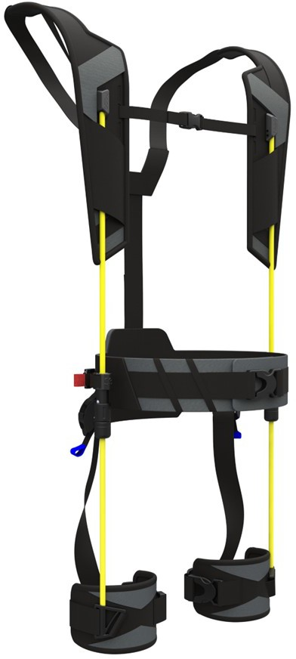

Figure 5 - HAPO

Avantages du HAPO BACK :

* Assistance pour la flexion et inclinaison de tronc
* Aide dans des positions statiques contraignantes
* Diminution des tensions musculaires au niveau dorsal (muscle longissimus)
* Meilleure posture (dos droit, moins de délordose lombaire)
* Confortable et la majorité des utilisateurs sont satisfaits
* Rend le travail soutenable et moins pénible

**Préconisation** : Nous vous proposons l’usage de HAPO pour la tâche identifiée. Ce dispositif est polyvalent et utilisable pour toutes les tâches de levages. Si l’usager effectue un flexion de tronc, le dispositif apporte une assistance.

Les échanges verbaux avec les utilisateurs terrain nous ont permis d’obtenir les zones de confort (lombaire et dorsal) pour les tâches sollicitant le dos et les zones de nouvelles répartitions de sol- licitations physiques (ischio-jambiers et quadriceps) lorsqu’ils portent le HAPO.

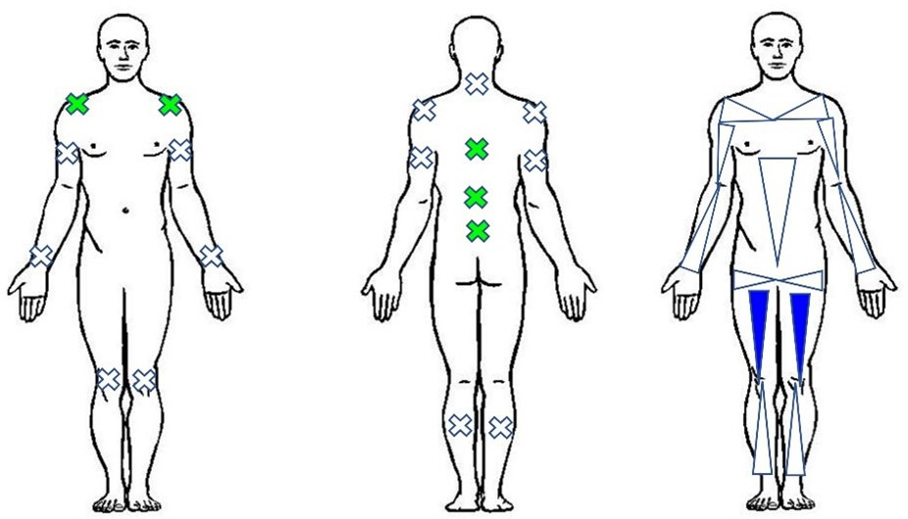

Figure 6 - Zones associées

Les retours terrains des personnes concernés sont positifs et encouragent à adopter les bons gestes et postures. De plus, l’assistance que confère notre dispositif est un réel soulagement pour les travailleurs.

Merci pour votre collaboration.

1. Assurance Maladie. (2020). Les TMS : définition et impact